河南省实验中学2014—2015学年上期月考1试卷
高三 政治
（时间：90分钟，满分：100分）
第I卷（选择题）
一、选择题（本题共24小题，每小题2分，共48分。在每题给出的四个选项中，只有一项最符合题目要求，请将正确答案的字母代号涂在答题卡上。）
1．美国富商洛克到日本富土山地区度假，发现半山腰的空气特别新鲜，许多劳累的人来到这里之后就会感到心旷神怡。于是他决定在富士山半山腰开办一家“富士山空气罐头厂”。他们所生产的“富土山空气罐头”特别畅销，不仅占领了日本市场，还打开了美洲和欧洲的市场。“富士山空气罐头” （ ）
A．是商品，是用来交换的劳动产品 B．是物品，能够满足人们的某种需要
C．有使用价值，没有价值 D．是物质，是自然界对人类的恩赐
2．小王从企业领取了2014年2月份的4000元工资后，用380元在天猫购买了一件打折羊毛衫，该羊毛衫原标价为人民币500元。在这里，4000元、380元、500元分别执行的职能是 （ ）
A．支付手段、价值尺度、流通手段 B．支付手段、流通手段、价值尺度
C．流通手段、支付手段、价值尺度 D．价值尺度、流通手段、支付手段
3．某企业2013年4月27日与外商签订1万件商品出口合同，每件出口价100美元，制造成本为500元人民币，汇率为1美元=6.51元人民币;假如2014年4月27日该合同续签，但每件制造成本上涨10%，人民币对美元汇率累计升值5%，其他条件不变，其利润和2013年合同相比 （ ）
A.减少15.74万元 B.减少70万元 C.减少了82.55万元 D.减少81万元
4．下表为 2011 年至 2013 年甲国货币与乙国货币的汇率变化情况。分析数据可看出 （ ）
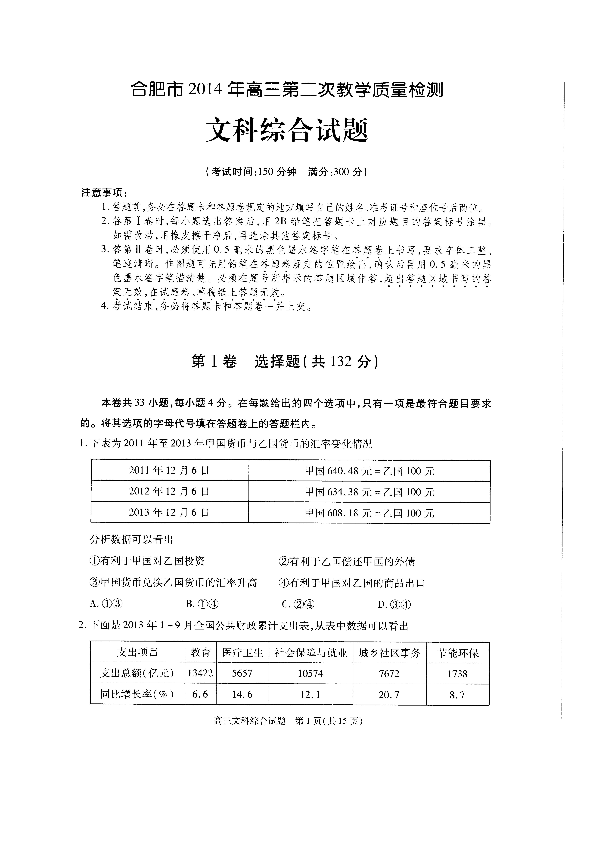
①有利于甲国对乙国投资 ②有利于乙国偿还甲国的外债
③甲国货币兑换乙国货币的汇率升高 ④有利于甲国对乙国的商品出口
A．①③ B．①④ C．②④ D．③④
5．在生活中，人们感觉到在国内，人民币越来越不值钱；而在国外，人民币越来越值钱。有专家测算，2013年的1000元只相当于2005年的576元，人民币对内贬值幅度达43%;与此同时，人民币对美元累计升值超过34%。对此认识正确的是 （ ）
①二者都是发生通货膨胀的必然结果 ②人民币内贬外升提升了人民币购买力
③二者都是我国经济发展失衡的表现 ④促进经济持续健康发展需要稳定币值
A.①② B．②④ C.①③ D．③④
6．甲、乙、丙、丁4个厂都生产A商品，假如甲厂的劳动生产率比丁厂高，乙厂的个别劳动时间比丙厂长，丙厂的劳动生产率与丁厂接近。假定其他条件不变，下列说法正确的是 （ ）
①A商品在市场上，甲厂价格最低，乙厂价格最高
②在市场上卖同样数量的A商品，甲厂获利最多，乙厂获利最少
③在市场上卖同样数量的A商品，丙丁两厂获利最多，甲乙两厂获利最少
④甲厂生产的A商品的降价空间最大
A．①② B．③④ C.①③ D．②④
7．右图是某种商品从产生到退出市场的价格波动图，当该商品价格从A点运行到B点，说明 （ ）
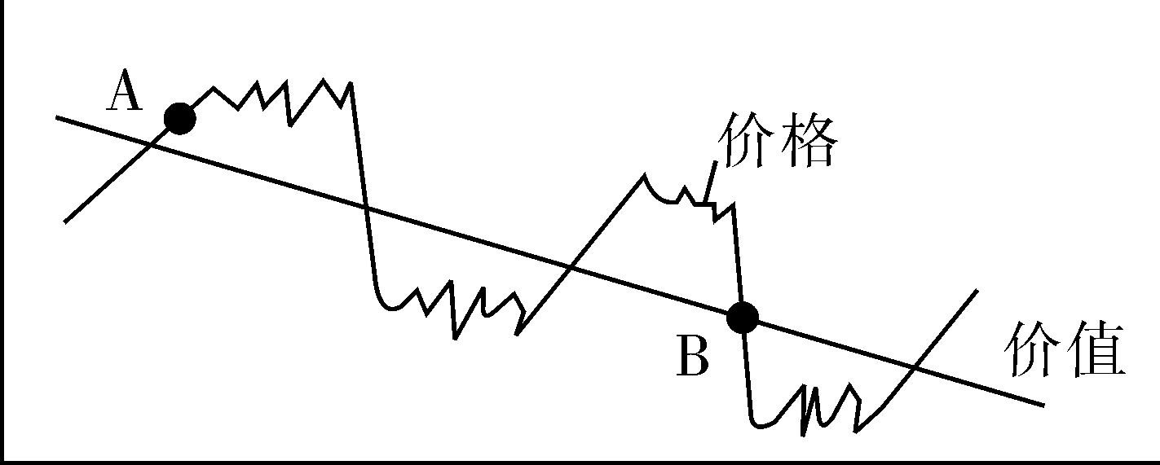
A.该商品的社会劳动生产率提高 B.该商品的生产者从赚钱到保本经营
C.该商品生产者的个别劳动生产率降低 D.生产该商品已无盈利空间
8．下图中纵轴Y均为自变量，横轴X均为因变量，若其他条件不变，该图所反映的经济关系不正确的是 （ ）
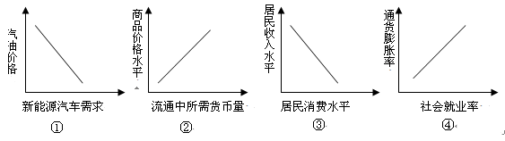
A.①② B.③④ C.①③ D.②④
9．风调雨顺带来农产品增产的同时，往往会出现生产者利益不能同时增长的尴尬，但也有少数生产者获利逆势上扬。在这种情况下，经济生活中会出现（ ）
①农户普遍调整种植结构，刺激物流、贮藏等行业的发展 ②农业科技创新提速，农业生产率提高 ③农业经济结构不断优化，市场作用更加突出 ④农产品需求出现根本变化，其替代品价格下降
A. ①② B. ①④ C. ②③ D. ②④
10．调查显示，近40%青少年认为自己有很多只用一时便不再用的东西，这些商品多是凭一时冲动而购买的，很快就被闲置一旁造成浪费。所以我们应该避免盲从，理性消费。下列符合该消费观念的是 （ ）
①要避免盲目跟风，不髓大流购买自己并不需要的东西 ②要避免情绪化消费，不冲动购物 ③要在自己经济承受能力之内进行消费 ④要避免只重物质消费，忽视精神消费的倾向
A.①②③ B.①③④ C.①②④ D.②③④
11．2013年，受食品价格上涨等诸多因素影响，某市居民恩格尔系数为33.2%，比上年提高0.8个百分点。这意味着该市居民 （ ）
A．大部分收入用于食品消费，消费结构亟待改善
B．用于生存的消费支出增加，用于发展享受的消费支出必然减少
C.用于食品的消费增加，其生活质量会受到一定的影响
D．收入水平大幅降低，使恩格尔系数在不断地提高
12． 2013年6月14日，国务院常务会议指出，要围绕稳增长、调结构，陆续出台扩内需的举措，打造“中国经济升级版”。下列属于国家提高居民消费水平的做法的是 （ ）
①发展生产，增加居民收入 ②加强监管，稳定物价总水平
③依靠科技，提高对外开放水平 ④生产适销对路的、高质量的产品
A．①② B．①④ C．②③ D.②④
13．2014年7月8日《财富》杂志发布了2013年世界500强企业名单，中国上榜企业达到95家，上榜主题包括68家国有企业，中石化以3亿元营业收入位居全球第四。这表明国有经济（ ）
A．在国民经济中占的比重越大越好 B．应在各个领域占支配地位
C．竞争力和控制力在不断提高 D．主导作用体现在全面垄断市场
14．2013年7月1日长沙南至南京南高速动车组首发，全程仅需5小时20分钟，加之高速动车二等票价为330元，致使多数以往乘坐飞机的乘客改乘动车。由于飞机乘客量减少，航空公司计划取消部分长沙到南京航班。这种现象说明（ ）
①生产决定消费水平 ②生产决定消费方式
③消费促进产业结构升级 ④消费对生产具有导向作用
A．①② B．②④ C．③④ D．①④
15．继此前从销售业务破题试点央企混合所有制后，中石化下一个改革的目标已经确定为页岩气全产业链。中石化董事长透露，要推进页岩气整个产业链的混合所有制经济发展。但业内人士分析，民资在非常规油气开发环节并没有任何优势，加之国内页岩气的设备研发、开发模式等问题待解，引民资进入该领域开发的难度较大。对上述经济现象评价正确的是（ ）
①民资进驻能够促进油气行业市场化的有效开展
②混合所有制是公司制的有效实现形式
③民营经济与国有经济在非常规油气开发中的市场地位是不平等的
④国有经济和民营经济都是社会主义市场经济的重要组成部分
A. ①② B. ②③ C.①④ D. ③④
16．2014年全国计划招聘岗位数下降约15%，而高校毕业生总人数却增长约5%。针对现状们需要政府、用人单位、高校和大学毕业生多方联动，以下举措能缓解大学毕业生就业难困境的是（ ）
A．政府-----加快发展中低端制造业 B．用人单位-----完善市场就业机制
C．高校-----营造公平开放的就业环境 D．大学毕业生-----树立正确的就业观
17．小李同两个朋友分别以资金60万元、土地（20万元）、设备（10万元）合作成立了一家服装公司，他们各自以其出资额为限对公司承担赔偿责任。这家服装公司属于 （ ）
A.股份有限公司 B.个人独资企业 C.有限责任公司 D.合伙企业
18．中国互联网企业“人人网”于2013年5月4日登陆纽交所，开盘价为每股19.50美元，较发行价14美元，大涨39.28%，收盘报18.01美元，较发行价上涨28.64%，首日市值达71.2亿美元。据此，我们可以推断该企业 （ ）
①是一家股份有限公司 ②股东按出资比例行使表决权
③是一家有限责任公司 ④财务必须向全社会公开
A.①② B.②③ C.③④ D.①④
19．美国著名推销员乔·吉拉德在商战中总结出了“250定律”，即每一位顾客身后大体有250名亲朋好友，如果你赢得了一位顾客的好感，就意味着赢得了250个人的好感；反之，如果你得罪了一名顾客，也就意味着得罪了250名顾客。这一定律启示企业（ ）
①生产物美价廉产品，确保市场供给的稳定；
②要树立良好的信誉和形象，形成自身的竞争优势；
③要提高企业的管理水平，以消费者的利益为经营目的；
④自觉遵守市场道德规范，承担社会责任
A．①② B．①③ C．②④ D．③④
20．“风险”一词与人类的决策和行为后果联系越来越紧密。股票投资的风险源于
①股票交易次数的不确定性 ②企业利润的不确定性
③股东人数的不确定性 ④股票价格波动的不确定
A.①② B.①③ C.②④ D.③④
21．2013年我国城乡居民人民币储蓄存款余额达35.2万亿元，人均储蓄25 548元，分别比2012年增长16%和15.3%，高于同期GDP的增长速度。根据上述事实可以推断出（ ）
①社会保障体系不断健全增加了人们储蓄意愿 ②我国居民的储蓄率随GDP的增长而增长 ③我国居民投资理财的渠道比较狭窄、品种较少 ④我国城乡居民的恩格尔系数不断下降
A．①② B．①③ C．②④ D．③④
22．山东省自2013年开始试点推行政策性农业保险，参保费用由政府承担80%，农户承担20%。在保险期间，因暴雨、干旱等人力无法抗拒的自然灾害对投保农产品造成的损失，由保险公司根据受灾程度给予农民补偿。政策性农业保险的实施有利于（ ）
A．降低生产成本，确保农民稳定增收 B．优化资源配置，转变农业发展方式
C．完善初次分配，实现社会公平正义 D．降低生产风险，切实保护农民利益
23．2013年10月，我国发行400亿元国债。中央发行国债的目的，往往是为了（ ）
A．吸收居民闲置资金，增加居民收入 B．弥补国家财政赤字，或者筹措资金
C．拓宽居民理财渠道，完善社会保障 D．实现社会公平，提高人民生活水平
24．假定投资市场的收益率存在20%、2.25%、2%三档，一般来讲，不考虑其他因素，单纯从收益上来看，这三者最有可能是（ ）
A．商业保险、政府债券 储蓄存款 B．股票、政府债券、储蓄存款
C．社会保险、储蓄存款 政府债券 D．股票、储蓄存款、政府债券
第II卷（非选择题）
二、非选择题（本大题共3个小题，共52分。）
25．来自农业部门的数据显示,2012年内蒙古自治区土豆种植面积1 140多万亩,比上年增加100万亩以上,平均单产同比提高15%,预计土豆总产量首次突破1 000万吨。受种植面积扩大、种植技术改善、气候良好、集中上市等多种因素影响,内蒙古土豆出现滞销现象。土豆每斤还卖不到5毛钱,比去年低一半左右,土豆种植户面临亏损。与此同时,土豆生产成本提高。综合折算,种植1亩土豆仅成本投入（种子、肥料、耕种费和农膜等）就比去年多出30%。另外,公路的长期堵车、燃油价格的提高,造成土豆销售成本提高。
结合上述材料,运用所学“多变的价格”有关知识,回答下列问题:
（1）请你运用影响价格的因素的相关知识,分析内蒙古自治区土豆种植户面临亏损的原因。（6分）

（2）如果你是土豆种植户,面临亏损,你会怎么做?（9分）

26.阅读材料，完成下列要求。
党的十八大报告强调，要多谋民生之利，多解民生之忧，努力让人民过上更好生活。
材料一 我国城乡居民消费状况统计列表
项目  年份 | 城镇居民家庭人均收入 | 农村居民家庭人均收入 | 城镇居民家庭恩格尔系数 | 农村居民家庭恩格尔系数
1978年 | 343.4元 | 133.6元 | 57.5% | 67.7%
2002年 | 7702.8元 | 2475.6元 | 37.7% | 46.2%
2012年 | 24565元 | 7917元 | 36.2% | 39.3%
材料二 据统计，中国人一年在餐桌上浪费的粮食高达2000亿元，被倒掉的食物相当于2亿多人一年的口粮。与此形成鲜明对比的是，我国还有一亿多农村扶贫对象、几千万城市贫困人口以及其他为数众多的困难群众。 “酷抠”是当下一种时尚的抠门，这是一种褒义下的“抠”，因为酷抠族崇尚的是“节约光荣，浪费可耻”。酷抠族精打细算不是吝啬，而是一种节约的方式。喜欢高质量、幽雅的生活，具有很好的审美眼光和高雅的生活品位。
（1）材料一反映了什么经济现象？（4分）请你就如何提高居民消费水平向政府提出合理化建议，并说明其经济生活的理论依据。（8分）

（2）根据材料二中反映的社会现象，有人认为：“节俭是好事，消费是坏事”，请运用生产与消费的相关知识对此观点进行评析。（6分）

27． 阅读相关材料，并回答下列问题。
材料一 某市一家国有大型机械企业，因经营不好，亏损1.6亿元。企业经营者主动找某汽车制造厂，要求兼并，被兼并两年后，企业的新产品销售收入增长3.4倍，实现扭亏为盈。
材料二 在国家确定实行“优化资本结构”的18个试点城市中，已正式或正在进入破产程序的企业达151家，其中已破产终结5 9家。
材料三 我国改革开放以来规模最大的一项“强强联合”行动由金陵石化、扬子石化、仪征公司、南化公司及江苏石油集团有限公司共同联合组建东联石化集团，被喻为“五鹤齐飞”。
材料四 通过优化重组，我国诞生了一批具有国际竞争力的明星公司企业，如海尔、长虹、宝钢等，它们制定新的发展战略，通过技术进步、研发新产品、加强管理、提高信誉，取得了令人瞩目的成绩。
（1）材料一、二、三分别反映了什么经济现象，这些做法有什么意义？（11分）

（2）结合材料四，说明我国企业应怎样搞好经营？（8分）

参考答案
1．A
【解析】
试题分析： 商品是用于交换的劳动产品。一种物品要成为商品，要满足两个条件，首先必须是劳动产品，其次必须用于交换。材料中的空气罐头是经过工人们的提炼加工的，其经历了由纯自然品到劳动产品的转变，同时用于销售，所以该空气罐头是商品，选A。B和D表述错误。C错误，商品是使用价值和价值的统一体，该罐头既有使用价值，也有价值。
考点：本题考查商品的含义
2．B
【解析】
试题分析：货币执行支付手段职能是随着商品赊账买卖的产生而出现的，后来，它又被用来支付地租、利息、税款、工资等，故本题材料中小王领取的4000元工资是货币在执行支付手段的职能；小王用380元购买了一件打折羊毛衫，在这里380元充当了商品交换的媒介，是货币在履行流通手段的职能；羊毛衫原标价为人民币500元，在这里500元是该商品的价格，是货币在充当价值尺度的职能。因此，答案是B项。
考点：本题考查货币职能的相关知识。
3．D
【解析】
试题分析：2013年其利润为（6.51×100-500）×1=151万元人民币；2014年，每件成本为500×（1+10%）=550元人民币；人民币对美元汇率贬值，意味着人民币贬值，同样多的美元兑换的人民币增加，汇率为1美元=6.51÷（1+5%）=6.2元人民币。2014年其利润为（6.2×100-550）×1=70万元人民币。由此可见，其利润与2013年相比会减少151-70=81万元。故本题答案选D。
考点：本题考查企业利润和汇率的相关知识。
4．A
【解析】
试题分析：根据本题图表我们可知，与2011年相比，2012年、2013年乙国100元货币可兑换的甲国货币减少，这表明甲国货币升值，乙国货币贬值，甲国货币兑换乙国货币的汇率升高，故③项符合题意，可以入选；甲国货币升值，甲国对乙国投资需要花费的甲国货币减少，有利于甲国对乙国的投资，故①项符合题意，可以入选；甲国货币升高，乙国偿还国家债务需要花费更多的乙国货币，乙国从甲国购买商品需要花费更多的乙国货币，故②④两项不符合题意，故不能入选。因此，答案是A项。
考点：本题考查汇率变动的影响。
5．D
【解析】
试题分析：①错误，在国内人民币持续贬值，这是通货膨胀的表现，但国外人民币升值与通货膨胀无关。②错误，人民币国内币值下降，国内购买力会下降。人民币币值波动过大，是经济失衡的表现，促进经济持续健康发展需要稳定人民币币值，故③④符合题意。
考点：信用工具和外汇
6．D
【解析】
试题分析：材料中的劳动时间和劳动生产率都是个别的，商品的价格由价值决定，价值是由社会必要劳动时间决定的，而同一商品的社会必要劳动时间是相同的，从理论上讲，在市场上，甲乙丙丁的价格应该是一样的，①不正确；乙厂的个别劳动时间比丙厂长，说明乙厂的个别劳动生产率比丙厂的低，丙厂的劳动生产率与丁厂接近，甲厂的劳动生产率比丁厂高，由此可见甲的劳动生产率最高，乙厂的劳动生产率最低，因此在市场上卖同样数量的A商品，甲厂获利最大，乙厂获利最小，②④正确，③错误；正确答案是D。
考点：本题考查社会必要劳动时间和商品价值量的关系
7．A
【解析】
试题分析：从图示可以看出：该商品价值不断降低，价格总体上随价值下降，且围绕价值上下波动。商品的价格是由价值量决定的，而商品的价值量是由生产该商品的社会必要劳动时间决定的，不是由个别劳动时间决定的,排除C；商品生产者盈利、保本或亏损，取决于其个别劳动生产率是高于还是低于社会劳动生产率，故排除B、D；社会劳动生产率提高，社会必要劳动时间减少，商品价值量下降，价格随之降低，因此选A。
考点：影响价格的因素
8．C
【解析】
试题分析：注意本题选择不正确的。汽油价格下降，人们对汽车需求量增加，对新能源汽车的需求量会减少，故汽油价格与新能源汽车的需求量呈正方向变动，①错误，入选。流通中所需货币量与商品价格总额成正比，②正确。收入是消费的前提和基础，二者成正比，③错误。通货膨胀有利于增加就业，故④正确。
考点：价格变动的影响、通货膨胀
9．C
【解析】
试题分析：风调雨顺带来农产品的增产，农产品价格下降，农业生产者获利减少，这势必刺激农业生产者根据市场变化，调整农业生产结构，进行农业科技创新。由此可见，②③两项符合题意，可以入选；农产品属于生活必需品，其需求不会出现根本变化，故④项表述不科学，不能入选；①项中“农户普遍调整种植结构”的表述不科学，故不能入选。因此，答案是C项。
考点：本题考查价格变动的影响。
10．C
【解析】
试题分析：③项中“要在自己经济承受能力之内进行消费”，是量入为出，适度消费的要求，不符合题意；别人都买的东西，不一定适合自己的需要，随大流购买自己并不需要的东西，是不理智的，要避免盲目跟风，避免情绪化消费，①②符合题意；另外，避免盲从、理性消费还要求避免只重物质消费而忽视精神消费的倾向，④项符合题意。因此，本题选C项。
考点：本题考查树立正确消费观的相关知识。
11．C
【解析】
试题分析：恩格尔系数是指食品支出占家庭消费总支出的比重。本题材料中“某市居民恩格尔系数比上年提高0.8个百分点”，意味着该市居民用于食品的消费支出增加，这势必影响居民家庭消费的结构的改善和消费质量的提高，故C正确；从本题材料中“某市居民恩格尔系数为33.2%”，可以看出A项表述不合题意；食品支出比重的增加并不意味着其他消费支出数额的减少， B项表述不科学；D与题意无关。
考点：本题考查消费结构的相关知识
12．A
【解析】
试题分析： 影响消费水平的因素很多。影响居民消费水平的根本因素是经济的发展，所以发展生产，增加居民收入是提高居民消费水平的根本因素，①正确；②正确，因为物价是影响消费水平的重要因素，国家要加强宏观调控，稳定物价水平，本题选A。③与题意无关；④错误，国家不能直接从事商品生产。
考点：本题考查影响消费水平的因素
13．C
【解析】
试题分析：中国95家世界500强企业中，68家属于国有企业，表明国有经济控制国民经济的命脉，对经济发展起到主导作用。国有经济的主导作用不是控制国民经济的所有领域和部门，也不是全面垄断市场，而是在关系国计民生的重要行业和部门国民经济必须占支配地位。答案为C
考点：本题考查国有经济的主导作用
14．B
【解析】
试题分析：根据材料，我们可知“致使多数以往乘坐飞机的乘客改乘动车”的原因是长沙南至南京南高速动车组首发，这体现的是生产决定消费，故题肢②当选；“由于飞机乘客量减少，航空公司计划取消部分长沙---南京航班”体现的是消费对生产的反作用，因此题肢④正确。故答案选B。①③材料没有体现。
考点：本题考查了生产和消费的关系的知识。
15．C
【解析】
试题分析：②说法错误，因为公司制是国有企业改革的有效实现形式，故排除；③说法错误，民营经济与国有经济在非常规油气开发中的市场地位应该是平等的，但实际操作中却不平等，故排除；题肢①④正确且符合题意。故本题答案选C。
考点：本题考查我国的基本经济制度的相关知识。
16．D
【解析】
试题分析：该题考查学生对解决就业问题的措施的理解，选项要注意主体和措施的一致性。为解决就业，政府应完善市场就业机制，而用人单位要承担一定的社会责任，提供就业岗位，维护劳动者的合法权益，B搭配错误；发展中低端制造业不符合我国的发展战略，不利于提高我国的产业水平，A说法错误；营造公平开放的就业环境是政府的职责，C搭配错误；作为毕业生求职者，应树立正确的就业观念，D正确。
考点：本题考查树立正确的就业观。
17．C
【解析】
试题分析：股份有限公司和有限责任公司的最大的区别就在于是否公开发行股票，是否划分等额股份、出资额是否是资本。上述材料中的公司没有划分等额股份，出资额不都是资本，因此属于有限责任公司，故选项C正确。答案选C。
考点：本题考查了公司的类型的知识。
18．D
【解析】
试题分析：“人人网”于2013年5月4日登陆纽交所，开盘价为每股19.50美元，较发行价14美元，大涨39.28%，收盘报18.01美元，较发行价上涨28.64%，首日市值达71.2亿美元。据此，我们可以推断该企业是一家股份有限公司，财务必须向全社会公开，因为只有股份有限公司才能发行股票，②项股东按出资比例行使表决权及③是一家有限责任公司的观点均是有限责任公司的特点，故该题选D。
考点：本题考查企业的组织形式
19．C
【解析】
试题分析：本题材料中“‘250定律’ 即每一位顾客身后大体有250名亲朋好友，如果你赢得了一位顾客的好感，就意味着赢得了250个人的好感；反之，如果你得罪了一名顾客，也就意味着得罪了250名顾客”，强调的是企业诚信经营、自觉承担社会责任的重要性，故②④两项符合题意，可以入选；①项不符合材料主旨，故不能入选；企业是以营利为目的而从事生产经营活动，向社会提供产品或服务的经济组织，故③项表述错误，不能入选。因此，答案是C项。
考点：本题考查影响企业经营的因素。
20．C
【解析】
试题分析：股票投资的收入包括两部分。一部分是股息或红利收入，即股票持有人作为股东享有的从股份公司取得的利润分配收入。它来源于企业利润。公司有盈利才能分配股息或红利。如果公司破产倒闭，股东不但不能获得收入，反而要赔本。这是购买股票的一种风险。投资股票的另一部分收入来源于股票价格上升带来的差价。由于股票价格要受诸如公司经营状况、供求关系、银行利率、大众心理等多种因素的影响，其波动有很大的不确定性。这使股票投资者有可能遭受损失。价格波动的不确定性越大，投资风险也越大。故②④符合题意，①③说法错误。
考点：投资理财的选择--股票
21．D
【解析】
试题分析：题中材料“2013年我国城乡居民人民币储蓄存款余额达35.2万亿元，人均储蓄25 548元，分别比2012年增长16%和15.3%，高于同期GDP的增长速度”，既说明了我国居民收入的增长，也说明我国居民投资理财渠道的狭窄。由此可见，③④两项符合题意，可以入选；社会保障体系的不断完善会促使居民消费意愿增强，而不是储蓄意愿的增强，故①项表述错误，不能入选；居民储蓄余额的增长并不等于储蓄率的增长，故②项表述不科学，故不能入选。因此，答案是D项。
考点：本题考查影响消费的因素、居民投资理财的相关知识。
22．D
【解析】
试题分析：商业保险是针对风险本身的投资行为，是规避风险的有效措施。从本题材料中“在保险期间，因暴雨、干旱等人力无法抗拒的自然灾害对投保农产品造成的损失，由保险公司根据受灾程度给予农民补偿”， 可以看出山东省自2013年开始试点推行的政策性农业保险，有助于降低农业生产风险，切实保护农民的利益，故D项符合题意，可以入选；题中材料“山东省自2013年开始试点推行政策性农业保险，参保费用由政府承担80%，农户承担20%”，表明政策性农业保险属于再分配，故C项不合题意，不能入选；A、B两项不符合题意，故不能入选。因此，答案是D项。
考点：本题考查商业保险的相关知识。
23．B
【解析】
试题分析：国债是中央政府为筹集财政资金而发行的一种政府债券，是中央政府向投资者出具的、承诺在一定时期支付利息和到期偿还本金的债务凭证。中央政府发行国债的目的，往往是未来弥补国家财政赤字，或者为一些耗资巨大的建设项目、某些特殊经济政策乃至为站长筹措资金。由此可见，B项符合题意，可以入选；A、C、D三项并不是发行国债的目的，不符合题意，故不能入选。因此，答案是B项。
考点：本题考查国债的相关知识。
24．B
【解析】
试题分析：任何投资都有风险。投资收益与风险成正比，风险越大收益率越高。股票是一种高风险的投资方式，其收益了最大；政府债券的收益率远低于股票，但高于同期银行存款利率。由此可见，从收益上来看：20%是股票，其次是政府债券，最后是储蓄存款。因此，答案是B项。
考点：本题考查居民投资理财的相关知识。

25．（1）①供求影响价格,供过于求价格下跌。受种植面积扩大、种植技术改善、气候良好、集中上市等多种因素影响,土豆供大于求,导致土豆价格降低。（2分）②价值决定价格,土豆的生产和销售成本增加,从而导致土豆生产的价值量增加。（2分）③一方面价值量增加,另一方面是土豆价格降低,从而导致价格远远低于价值,故面临亏损。（2分）
（2）①调节产量,种植户可以减少种植规模,改种其他经济作物。（3分）②选用优种土豆,采用科学种植,提高劳动生产率,缩短个别劳动时间,降低生产成本,寻求降价空间。（3分）③合理调节生产要素投入,土豆种植户应减少成本投入。（3分）
【解析】
试题分析：（1）此问的答题范围为“影响价格的因素”，影响价格的因素有供求关系影响价格和价值决定价格。受种植面积扩大、种植技术改善、气候良好、集中上市等多种因素影响，土豆供大于求，价格下降，体现供求关系影响价格；土豆生产成本和销售成本提高，土豆价值量增加，体现价值决定价格；一方面价值量增加，另一方面是土豆价格降低，从而导致价格远远低于价值，故面临亏损。
（2）价格变动对生产经营的影响表现：调节生产规模，提高劳动生产率，生产适销对路的高质量产品。土豆价格下跌，种植户可以减少种植规模，改种其他经济作物，体现调节生产规模；种植户要缩短个别劳动时间，降低生产成本，体现缩短个别劳动时间；积极寻找土豆新销路，进行深加工，体现生产适销对路的高质量产品。
考点：本题考查影响价格对的因素和价格变动对生产经营的影响。

26.
（1）材料一反映了改革开放以来，随着经济的发展，我国城乡居民家庭人均收入大幅增加，恩格尔系数不断下降，（2分）城乡居民消费结构不断改善，消费水平不断提高。（1分）但城乡居民家庭人均收入和消费水平仍存在较大差距。（1分）
建议政府：（每点2分，答对4点即可给满分8分）
①收入是消费的基础和前提，一般而言，可支配收入越多，消费量越大。因此应保持经济稳定增长，增加城乡居民收入。②收入差距影响社会总体消费水平。要调整收入分配格局，统筹城乡发展和区域发展，缩小收入差距，提高社会总体消费水平。③收入预期影响居民消费。要扩大就业，完善社会保障体系，增强城乡居民消费信心。④消费观影响消费行为。要引导城乡居民树立正确的消费观，倡导科学理性消费。⑤价格变动影响消费者的需求量。要加强宏观调控，稳定物价，提高城乡居民实际购买力。
（2）①生产决定消费，生产力发展水平决定人们的消费水平。我国当前仍然处于社会主义初级阶段，生产力水平不平衡，应该坚持勤俭节约，不应浪费。（2分）②消费反作用于生产，是生产的目的和动力。适度消费能够拉动经济增长，过分节俭或浪费资源会阻碍生产的发展。“节俭是好事，消费是坏事”这一观点不够全面。（2分）③应该树立正确的消费观念，做理性的消费者。坚持求实心理主导消费行为，做到量入为出适度消费，避免盲从，理性消费，保护环境，绿色消费，勤俭节约，艰苦奋斗。（2分）
【解析】
试题分析：回答本题第一问首先要把图表语言变成文字语言，图表题应该注意纵向看发展，横向看结构，经分析得知，我国城乡居民家庭人均收入大幅增加，消费水平不断提高，但城乡居民家庭人均收入和消费水平仍存在较大差距，注意要一分为二地看问题。回答如何提高居民消费水平向政府提出合理化建议，可以从影响消费的因素入手，从收入水平、收入差距、价格变动、消费观等角度去分析；本题第二问为评析类题目，注意依次进行正确观点分析；错误观点分析；总结归纳，考生可依据生产与消费的辩证关系理论，判断出“节俭是好事，消费是坏事”这一观点不够全面。
考点：本题考查影响消费的因素和生产与消费的辩证关系

27．（1）、现象:企业兼并、破产、强强联合。（3分）
意义:① 有利于提高社会资源的利用率②有利于强化企业的风险意识,促使企业改善经营管理,提高企业的竞争力③有利于提高竞争力,扩大市场占有率、获取更大利润。（每点3分）
（2）、①制定正确的经营战略；只有战略定位准确，企业才能加快发展。
②提高自主创新能力，依靠科技进步、科学管理等手段,形成自己的竞争优势。
③要诚信经营,树立良好的信誉和企业形象。树立良好的信誉和形象,才能使企业立于不败之地。
④通过兼并或者强强联合提高企业的竞争力，扩大市场占有率、获取更大利润。（8分，每点2分）
【解析】
试题分析：（1）公司经营出现的现象：材料一反映一家国有大型企业，因经营不好，亏损1.6亿元，被其它企业兼并，实现了扭亏为盈。材料二反映国家确定实行“优化资本结构”，达到破产程序的企业将破产。材料三反映了我国规模最大的一项“强强联合”。（2）结合材料四，分析我国企业应怎样搞好经营，立足设问的主体—企业，确定分析的角度，主要从以下几方面入手：制定正确的经营战略；提高自主创新能力，依靠科技进步、科学管理等手段,形成自己的竞争优势；诚信经营,树立良好的信誉和企业形象；通过兼并或者强强联合赢得市场；“引进来”和“走出去”相结合。
考点：本题考查公司经营的有关知识。

